石珩伯个人简历

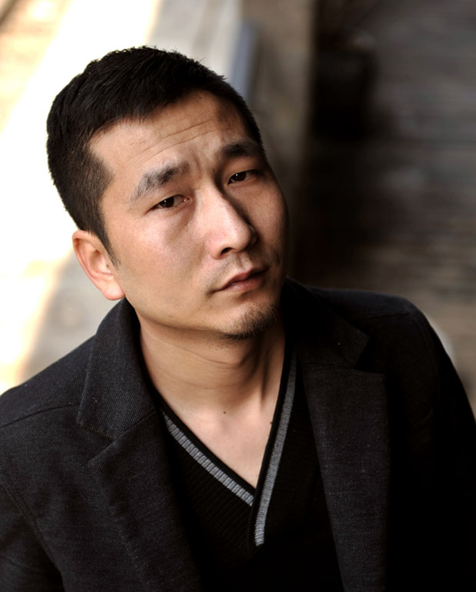
1981年生于陕西千阳
2005年毕业于西安美院油画系 获学士学位
2005九月任教于宝鸡文理学院美术系至今
2006至2010年聘任于西安美术学院油画系

群展:
2012年“长安三月”陕西实力派中青年及新生代艺术大展（西安）
2012年九城艺术家联展（上海）
2011年纺织城艺术区五年回顾展（西安）
2011年中韩国际艺术交流展（西安）
2011年中新国际艺术交流展（西安）
2011年“温差”艺术展(洛杉矶)
2010年韩国光州艺术节(韩国)
2010年第六界宋庄文化艺术节
2010早春之旅--西安当代艺术十人联展（上海）
2009年惊喜当代艺(北京)
2009年主场艺术展(北京
2009年第五届宋庄艺术节(北京)
2009年时尚西安展（西安）
2009年中韩艺术展（上海）
2009年“聚”西安艺术家联展（西安）
2009年特色+起色展（西安）
2009年"谈话就是运动"艺术展(北京)
2009年“镔铁”当代艺术展（西安）
2009年爱劳动西安青年艺术家联展（西安）
2008年第二十三届亚洲国际美术展（广州）
2008年西安当代艺术十年回顾展（西安）
2008年“不所”收藏展（上海）
2008年“山水”三人艺术联展（西安）
2007年回到苏联—西安文献展北京巡展（北京）
2007年西安纺织城艺术区开放展 （西安）
2007年变形展 （西安）
2007年西安首届文献展 （西安）
2006年参加架上艺术“非格类”绘画首次展（上海）
2003年十位青年艺术家油画联展〈西安〉
2003年油画〈风景`午后〉入选陕西省第三届油画展 （西安）

个展：2010年“造化”石珩伯油画个展（西安）
2008年 试射“道道道” （西安）
策展：2009软装修艺术展（西安）
2010年第六界宋庄文化艺术节西安群落艺术自驾游展（北京）

收藏：《守护·系列》被Yang@Tiroche画廊收藏（以色列）
《守护·系列》被西安么艺术中心收藏（西安）
《秦岭·系列》，，《造化·系列》多幅作品美国及国内私人藏家收藏。
发表：
作品《守护NO.8》发表于《当代美术家》2010年第8期
作品《冰火箭》发表于、《画刊》2009年第一期
作品《守护NO.9》发表于《名家》2008年第二期

